ООО «АКАДЕМИЯ-МЕДИА»

Цифровая платформа ЦОПП «Академия-Медиа»
Для организации и обеспечения деятельности центров опережающей профессиональной подготовки (далее – ЦОПП) и создания в регионе современной системы подготовки по приоритетным компетенциям с применением цифровых образовательных ресурсов, созданных на уровне лучших мировых стандартов и практик, в том числе стандартов WorldSkills предлагается комплексное решение – Цифровая платформа ЦОПП «Академия-Медиа» (далее – Платформа).
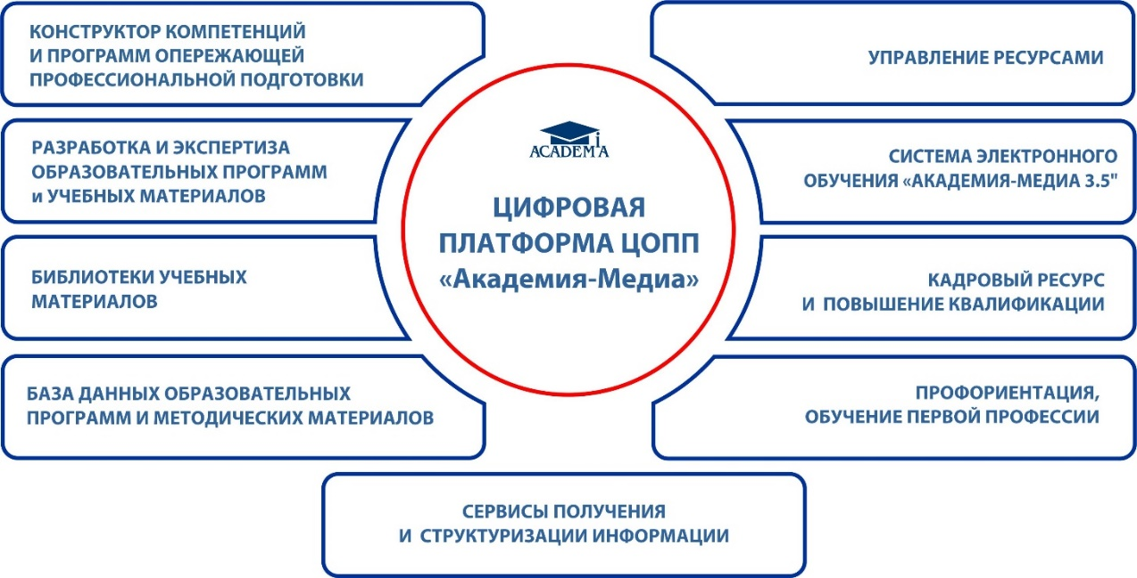

Информационные системы и сервисы Платформы позволяют решать следующие задачи:
- конструирование образовательных программ опережающей профессиональной подготовки с использованием принципа конструктора компетенций;
- управление ресурсами системы профессионального образования субъекта РФ с целью совместного использования с другими образовательными организациями материально-технической базы, кадрового ресурса и цифрового учебного контента;
- обеспечение доступности для граждан, включая граждан предпенсионного возраста и лиц с ОВЗ, всех видов образовательных ресурсов для освоения образовательных программ по приоритетным для региона компетенциям;
- мониторинг, анализ актуальной ситуации на рынке труда субъекта РФ, прогнозирование востребованности рабочих кадров;
- проведение мероприятий по профессиональной ориентации лиц, обучающихся в общеобразовательных организациях, в том числе обучение их первой профессии;
- организация электронного обучения во всех колледжах региональной сети СПО при помощи системы электронного обучения «Академия-Медиа 3.5»;
- интеграция с цифровыми платформами ЦОПП других регионов и различными информационно-коммуникационными ресурсами (национальными, федеральными и др.) с целью обмена данными.

Подробное описание сервисов Платформы смотрите в Приложении № 1.

Платформа имеет настраиваемые интерфейсы для интеграции с другими платформами. В настоящее время организовано взаимодействие с платформой «Открытое образование» (online.edu.ru) и ресурсом Министерства труда и соцзащиты РФ «Справочник профессий» (spravochnik.rosmintrud.ru).
Платформа также может быть интегрирована с различными региональными и/или федеральными цифровыми платформами с целью передачи данных и обмена информацией, необходимых для деятельности ЦОПП: о программах опережающей профессиональной подготовки, наличии цифровых образовательных и других ресурсов, учебных результатах студентов (освоение компетенций, результаты демонстрационных экзаменов, формирование паспортов компетенций) и т.д.
С целью повышения квалификации педагогов и мастеров производственного обучения профессиональных образовательных организаций в «Академии-Медиа» работает Учебно-методический центр, в котором представители СПО проходят очное или дистанционное обучение работе с Платформой; конструированию компетенций, программ, уроков; управлению ресурсами и формированию расписания; разработке цифровых учебных материалов.
Для учебно-методического обеспечения обучения по программам ускоренной и опережающей профессиональной подготовки предлагается широкий набор цифровых учебных материалов. Цифровые образовательные ресурсы созданы с использованием лучших мировых и национальных практик подготовки кадров, разработаны в соответствии с требованиями к компетенциям WorldSkills или ФГОС СПО. Каждое издание проходит экспертизу у лучших преподавателей, мастеров производственного обучения, экспертов WorldSkills. Учебные материалы имеют модульную структуру, которая позволяет конструировать курсы для соответствующих программ опережающей профессиональной подготовки.
Для использования в Платформе «Академия-Медиа» предлагает следующие цифровые учебные материалы:
- более 250 программно-учебных модулей (ПУМ) для подготовки по 22 компетенциям WorldSkills и подготовки к демонстрационному экзамену;
- более 180 электронных учебно-методических комплексов (ЭУМК) для освоения 45 профессий и специальностей СПО, в том числе 39 – из списка ТОП-50;
- более 60 000 контрольно-оценочных средств для различных профессий и специальностей;
- более 130 виртуальных тренажеров;
- 16 виртуальных практикумов по профессиям на английском языке;
- 30 онлайн-курсы по 12 направлениям подготовки;
- 17 дистанционных курсов повышения квалификации для педагогов и мастеров производственного обучения.

Приложение № 1. Краткое описание сервисов и информационных систем
Цифровой платформы ЦОПП «Академия-Медиа»

«Конструктор компетенций и программ опережающей профессиональной подготовки». Сервис позволяет проектировать программы опережающей профессиональной подготовки (с учетом регионального компонента, под заказ работодателей и т.п.) для формирования одной или нескольких компетенций на основе программ по профессиональным модулям (элементов компетенций) с использованием данных об имеющихся образовательных ресурсах (кадровых, материально-технических, образовательно-методических, информационно-коммуникационных).
«Управление ресурсами». Сервис позволяет формировать базы данных кадровых ресурсов, учебных аудиторий, мастерских, лабораторий, площадок для демонстрационного экзамена и других объектов различных образовательных организаций субъекта РФ и партнеров с целью совместного использования кадров и оборудования. Сформированные в сервисе отчеты по степени и графикам загрузки данных ресурсов дают возможность составлять расписание с целью координации их совместного использования для подготовки по программам опережающей профессиональной подготовки.
«Система электронного обучения Академия-Медиа 3.5» (СЭО) служит для организации электронного обучения в региональной сети ПОО СПО и управления учебным процессом, применяется в очном, смешанном и дистанционном обучении. Функционал системы обеспечивает:
- доступ к цифровым образовательным ресурсам;
- компьютерную проверку знаний с визуализацией результатов;
- фиксирование результатов обучения в электронном журнале;
- конструирование уроков;
- формирование расписания колледжа;
- мониторинг информации об учебной и внеучебной деятельности и выстраивание рейтингов студентов/слушателей, учебных групп, образовательной организации;
- накопление и хранение документальных подтверждений учебных и внеучебных достижений студента (портфолио).
- доступ работодателей к информации о сформированных компетенциях потенциальных сотрудников;
- применение технологий электронного обучения в инклюзивном образовании.
«Библиотеки учебных материалов». Система включает банк оценочных средств; библиотеку онлайн-курсов; библиотеку виртуальных тренажеров и других материалов. Все представленные цифровые учебные материалы имеют модульную структуру, что позволяет их компоновать в соответствии с программами опережающей профподготовки.
«Разработка и экспертиза образовательных программ и учебных материалов». В систему включены шаблоны для разработки образовательных программ; а также набор разнообразных шаблонов для разработки учебных материалов и оценочных средств. Система обеспечивает проведение экспертизы разработанных учебных материалов и оценочных средств с привлечением различных экспертов и специалистов.
«База данных образовательных программ и методических материалов». Система включает сформированный по компетенциям перечень основных и дополнительных профессиональных программ; программ опережающей профессиональной подготовки; программ обучения онлайн-курсов, а также банк методических материалов.

«Кадровые ресурсы и повышение квалификации». Сервис содержит базу данных кадровых ресурсов: преподавателей, мастеров ПО, экспертов WS и других специалистов, прошедших дополнительное профессиональное образование на уровне лучших национальных и мировых стандартов и практик. Данные предоставляются с указанием опыта и места работы, сертификатов о повышении квалификации, званий и наград. Также в сервис входит система дистанционного повышения квалификации педагогов, мастеров производственного обучения и библиотека методических материалов для преподавателей Вся информация структурирована по компетенциям.

«Профориентация». Система содержит учебные модули по профориентации; анкеты (с автоматической обработкой результатов) для школьников, студентов, преподавателей, граждан, ищущих работу и др. Позволяет организовать дистанционное профконсультирование, собирать, систематизировать и предоставлять информацию от работодателей о вакансиях, стажировках, кадровых запросах, специальных программах для студентов и др. Включает базу данных о региональных образовательных организациях, профориентационные онлайн-курсы и базу методических профориентационных материалов для различных групп пользователей.
«Сервисы получения и структуризации информации». В сервисы входят:
- система опросов и прогнозирования, которая позволяет получать информацию от региональных работодателей о ситуации на рынке труда, проводить анализ и прогнозирование востребованности рабочих кадров с целью формирования и развития перечня компетенций опережающей профессиональной подготовки;
- материалы национальных и федеральных проектов, программы социально-экономического развития субъекта РФ, информация о перспективных компетенциях региона, отраслевых программах развития кадрового потенциала, об образовательных и иных организациях, участвующих в реализации программ опережающей профессиональной подготовки,
- активные ссылки на порталы WorldSkills и WorldSkillsRussia, «Справочник профессий» и другие полезные информационно-справочные ресурсы.

КОММЕРЧЕСКОЕ ПРЕДЛОЖЕНИЕ
затраты на установку и внедрение Цифровой платформы ЦОПП «Академия-Медиа»

Базовый комплект поставки

Инсталляция на оборудование пользователя Цифровой платформы ЦОПП «Академия-Медиа» с информационными системами и сервисами:  - Конструктор компетенций и программ опережающей профподготовки;  - Управление ресурсами;  - Разработка и экспертиза образовательных программ и учебных материалов;  - Система электронного обучения «Академия-Медиа 3.5»;  - Библиотеки учебных материалов;  - Кадровые ресурсы и повышение квалификации;  - Базы данных образовательных программ и методических материалов;  - Профориентация;  - Сервисы получения и структуризации информации. | 15 млн. рублей (стоимость указана без НДС)*
Цифровой учебный контент для обеспечения программ опережающей профессиональной подготовки:
- 4 онлайн-курса с программами обучения (по выбору);
- 5 000 КОС по профессиям/ компетенциям (по выбору);
- 10 виртуальных тренажеров (по выбору).
Повышение квалификации:
Дистанционное обучение 10 ключевых пользователей работе с информационными системами и сервисами платформы («Управление ресурсами», «СЭО», «Конструктор компетенций и программ опережающей профподготовки», «Разработка и экспертиза образовательных программ и учебных материалов» и другими).
Дополнительно (по выбору ЦОПП)
- онлайн-курсы с программами обучения (см. прайс-лист);
- контрольно-оценочные средства по профессиям/ компетенциям (см. прайс-лист);
- виртуальные тренажеры для профессий (см. прайс-лист);
- электронные учебно-методические комплексы по профессиям и специальностям (см. прайс-лист);
- программно-учебные модули по компетенциям WS (см. прайс-лист);
- повышение квалификации представителей ЦОПП (свыше 10, входящих в базовый комплект поставки).

*Цифровая платформа ЦОПП «Академия-Медиа» и цифровой контент поставляются без НДС на основании ч. 2 ст. 346.11 НК РФ.
Примечание:
Лицензия на базовый комплект поставки Платформы предоставляется на 10 лет.
В базовый комплект поставки входит техническая поддержка и подписка на обновления системы в течение одного года.
Лицензия на цифровой образовательный контент предоставляется на 5 лет.

